交通信息

**酒店名称：**常州武进假日酒店

**地址：**江苏省常州市武进区延政中大道59号（武进区政府对面）

**联系电话：**酒店前台 0519-86313888

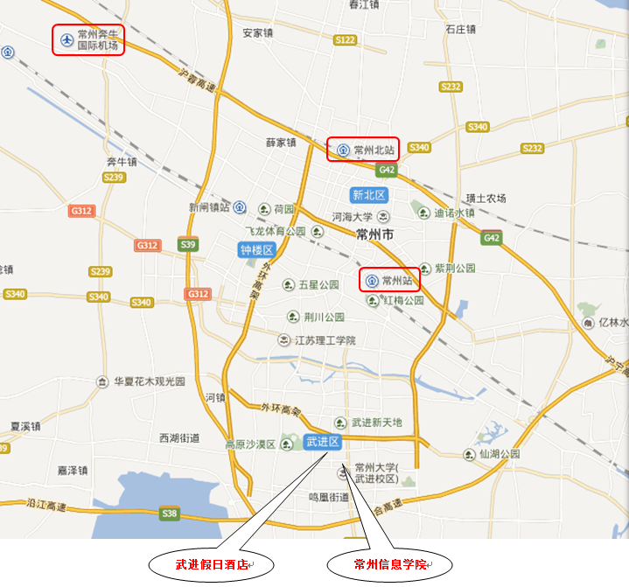**1. 乘坐火车：**

可乘坐京沪高铁到**常州北站(距离酒店20.4公里，打的约40分钟)**

也可以乘坐城际高铁到**常州站(距离酒店19.2公里，打的约30分钟)**

**2. 乘坐飞机：**

抵达机场请**依次选择**

**常州奔牛机场-无锡硕放机场-南京禄口机场**

(常州奔牛机场距离酒店约42.3公里，打的约40分钟)

**3.自驾:**

请至沿江高速常州南出口下，约10分钟可至酒店

**4.市内公交**:

可坐B11至武进农行站下，308、h3、h4至环府路延政大道下。